República Dominicana
Ministerio de Medio Ambiente y Recursos Naturales

Términos de Referencia
Preámbulo

Introducción
Estos Términos de Referencia (TdR) son una guía para la elaboración del documento ambiental de proyectos de expendio de combustible. Esta información servirá para la toma de decisiones en el proceso de Evaluación Ambiental para obtener autorización ambiental, según se especifica en la Ley de Medio Ambiente y Recursos Naturales (Ley No. 64-00) y el reglamento de autorizaciones ambientales.
Los diferentes campos de este formulario deberán ser completados con información detallada y precisa del proyecto. Dado que es un instrumento genérico, se debe adaptar a cada proyecto. Cuando el formulario no abarque una información crítica para la toma de decisión la misma debe ser incluida como información complementaria.
Este formulario se corresponde con una evaluación de impactos significativos para un proyecto con categoría B en el Reglamento de Autorizaciones Ambientales, específicamente para expendio de combustible para uso doméstico o vehicular. La autorización que se obtiene en un proyecto de esta categoría, es un Permiso Ambiental, siempre y cuando el análisis de las informaciones indique que el mismo es ambientalmente viable.
- Objetivo general
Identificar, definir y evaluar los impactos ambientales que se generarán en el proyecto, presentando las medidas de mitigación, corrección y/o compensación necesarias para garantizar la menor afectación negativa al entorno, en cumplimiento de la Ley No. 64-00, los reglamentos y las normas ambientales.
- Objetivos específicos y actividades puntuales
i. Evaluar los impactos ambientales significativos asociados al proyecto en todo su ciclo de vida, incluyendo los relacionados con las actividades (aspectos) del proyecto y los vinculados a peligros o amenazas que pudieran generar emergencias o desastres, con el fin de dimensionar sus efectos sobre el entorno.
a. Describir los procesos y características del proyecto, particularmente aquellos que inciden en la calidad ambiental, considerar las actividades que cuentan con indicadores o parámetros de cumplimientos de las normas ambientales.
b. Describir las condiciones ambientales (factores) del área de influencia directa y que puedan ser impactadas por la construcción, operación y abandono del proyecto.
c. Identificar y describir los peligros ambientales (naturales y tecnológicos) y las condiciones de emergencias o desastres provocadas, incluyendo los vinculados a cambio climático, que pueden afectar al proyecto o al área de influencia.
d. Identificar y evaluar los impactos ambientales significativos, a partir de los efectos positivos y negativos de los procesos o actividades (aspectos) del proyecto sobre los factores del ambiente.
ii. Integrar la gestión ambiental al proceso productivo considerando: la optimización en el uso de los recursos naturales, la reducción de molestias a la comunidad, la adaptación al cambio climático, la minimización de afectación a la calidad ambiental y la maximización de los beneficios ambientales y sociales.
a. Establecer los costos de la mitigación y compensación de daños ambientales, internalizándolos en los costos operativos del proyecto.
b. Establecer los mecanismos más eficaces para lograr que la protección del ambiente se incorpore al sistema productivo, considerando la capacitación del personal, el uso de las mejores prácticas y tecnologías disponibles, la transferencia de tecnologías y conocimientos, y la mejora continua.
c. Integrar las preocupaciones sociales y efectos negativos sobre la comunidad a la gestión ambiental del proyecto.
d. Analizar e integrar las mejores prácticas para enfrentar las contingencias provocadas por peligros ambientales y tecnológicos.
iii. Elaborar el plan de manejo y adecuación ambiental (PMAA) organizado de manera coherente, incluyendo las medidas para cada uno de los impactos significativos determinados, los costos específicos de cada medida, responsables de ejecutarla y el costo general del PMAA.
a. Identificar las medidas costo-efectivas para evitar, reducir, mitigar o compensar los impactos ambientales significativos.
b. Establecer los mecanismos de actuación para los diferentes casos de emergencias o desastres identificados (planes de contingencias).
c. Establecer el cronograma, los costos y las personas responsables para garantizar el cumplimiento de las medidas de control indicadas en el PMAA.

Instrucciones
El promotor anexará los documentos solicitados y entregará un original en físico y seis (6) copias digitales del mismo al Ministerio de Medio Ambiente y Recursos Naturales. Cualquier alteración de los documentos podrá implicar acciones legales y afectar la obtención de la autorización ambiental correspondiente.
- La presente guía será completada por un equipo de prestadores de servicios ambientales que se encuentre registrado en el Ministerio de Medio Ambiente y Recursos Naturales, este equipo será contratado por el promotor y/o responsable del proyecto. Todo prestador de servicios ambientales debe contar con la habilitación vigente, para ser responsable de elaborar un determinado tema del estudio ambiental.
- El equipo de prestadores de servicios ambientales estará compuesto, por lo menos por: especialista en manejos de sustancias combustibles (ingeniería civil, química, industrial, ambiental u otras afines), especialista en recursos naturales biológicos (biología, forestal, agronomía u otras afines) y especialista en aspectos sociales (sociología, antropología u otras afines).
- Los diferentes campos de los TdR, serán completados en este mismo formulario, de acuerdo a la información solicitada y remitidas a este Ministerio, a través de la Dirección de Servicios y Autorizaciones Ambientales (Ventanilla Única).
- El nombre del promotor del proyecto será la persona física o moral que propone la realización del proyecto o es responsable del mismo. Es la persona a favor de quien se emitiría la autorización ambiental.
- Si alguna pregunta de los TdR, no corresponde a las características y actividades de su proyecto, se debe indicar que no aplica y que se evaluó la respuesta.
- Los documentos anexos, serán entregados al Ministerio de Medio Ambiente y Recursos Naturales, para ser anexados a su expediente y corroborar la veracidad de estos. Estos serán ingresados a través de la Dirección de Servicios por Ventanilla Única.
- El promotor también debe entregar copias del título de propiedad a su nombre o en caso de compra a terceros, presentar el contrato legalizado por la Procuraduría General de la República y título de propiedad a nombre del vendedor.
- Cualquier pregunta acerca de los TdR, por favor comunicarse al Ministerio a la Dirección de Evaluación Ambiental en el número 809-567-4300, extensiones de la Dirección de Evaluación Ambiental, ext. 6220.

Declaración de Impacto Ambiental

Proyecto de expendio de combustible

The Best Gas Janico

Estudio elaborado por

Quintino Santana Registro No. 13-587
Haga clic aquí para escribir texto. Registro No.

República Dominicana
Ministerio de Medio Ambiente y Recursos Naturales
Declaración de Impacto Ambiental
Expendio de combustible

Datos generales

Datos del proyecto

Nombre del proyecto: The Best Gas Janico

Código de identificación de proyecto
Tipo/s de combustible/s a manejar |  |  | gas licuado de petróleo
Número de resolución de Ministerio de Industria, Comercio y Mipymes |  |  | Tramites legales m011-16/04/97 N°145

Localización
Dirección:  Sección:  Paraje/Barrio:  Municipio:  Provincia: | Carretera Principal Janico  Janico  San José de las Matas  Santiago
Parcela y distrito catastral |  | D.C. 04
Números títulos de propiedad |  | Contrato de compra 20 de marzo 2006
Coordenadas geográficas (UTM) (al menos 4 puntos en formato Nepassist |  | E 310547N ; 2139380  E 310484N ; 2139368  310492; 2139418  310536; 2139408
Extensión del terreno (m²): |  |  | 2,791.85
Inversión total proyecto: RD$ |  |  | 2,400,000.00

Datos del promotor
Promotor (persona moral): | Best Gas
RNC (persona moral): | 1-30-06436-9
Teléfono persona moral1:  Teléfono persona moral 2: | 809.276.0793.  809.330.0914.
Correo electrónico: | hermanosdiazgas@gmail.com
Promotor (persona física): | N/A
RNC: | N/A
Cédula: | N/A
Teléfono persona física 1:  Teléfono persona física 2: | N/A
Correo electrónico: | N/A
Representante autorizado: | Miguel Gómez Muñoz
Cargo del representante: | Consultor
Teléfono del representante: | 809-729-8610
Correo electrónico: | m.gomezmunoz46@gmail.com

Descripción del proyecto

Memoria descriptiva de la empresa y el proyecto

Introducción
La empresa The Best Gas ha desarrollado un esquema de trabajo de calidad, honradez y eficiencia llevado a cabo desde su sede administrativa ubicada en el Carretera Presa de Tavares Km 3, Las Canas, Provincia La Vega, que cuenta con un personal aproximado de 100 empleados en diferentes funciones y lugares además de la gerencia ejecutiva y financieras, desarrolladas bajo un esquema de empresa comercial con responsabilidad social y ambiental.
También cuenta con camiones propios con Licencia de Distribución para garantizar el suministro constante de GLP, como también un taller de operaciones y reparaciones.
El esquema empresarial está conformado principalmente por un Consejo de Administración de acuerdo a las Leyes Nacionales.
Con el objetivo de dar cumplimiento a las Resoluciones 074, 075 se enviaron las informaciones y se obtuvieron los Registros Provisionales y luego se obtuvieron las diferentes clasificaciones de acuerdo a la resolución 201, por lo cual elabora el Análisis de Riesgo contemplado en dicha resolución. Específicamente se encuentra en una etapa de fortalecimiento de seguida y de adecuación en el desempeño ambiental.

Justificación
En la actualidad distribuidora The Best Gas S.R.L, empresa de transporte, almacenamiento, despacho y venta de gas GLP está en proceso de implementar un plan de acción que obedece a la política de seguridad industrial y ambiental de la alta gerencia para el manejo adecuado de las instalaciones necesarias para un buen manejo de GLP, la apropiada gestión de riesgo y contaminantes producidas durante sus actividades de manejo de hidrocarburos y la adopción de comportamientos adecuados de higiene y seguridad industrial y entrenamiento y capacitación por parte del personal.
Los avances de seguridad ocupacional y material ambiental se han logrado gracias al compromiso de la alta gerencia de Distribución The Best Gas S.R.L compañía con una Gerencia de Seguridad Industrial y Medio Ambiental la cual se encarga de formular políticas estrategas y el plan de acción a seguir en cada una de las envasadoras para lograr el mejor desempeño de altos niveles de seguridad ocupacional y ambiental. Cuenta en cada envasadora con personal capacitados para ejecutar el plan de acción diseñado para orientar, supervisar y prestar asesoría al personal operativo, retroalimentando a dicha Gerencia para el mejoramiento continuo.
A partir de un diagnóstico general inicial basado en las Resoluciones de Industria y Comercio estableció como prioritarios dentro de su Sistema de Salud Ocupacional, Seguridad y Manejo Ambiental los siguientes Programas:
Prevención Análisis de Riesgos y Contingencia.
Adecuación Ambiental
Entrenamiento y Capacitación a la persona.

Objetivos
Los principales objetivos del Proyecto son:
Ofrece servicios comerciales de expendio de Gas Licuado de Petróleo (GLP) y servicios complementarios de aire y agua o usuarios que transitan por su entorno y cercanías o vías de trabajo para servicio vehicular domestico o industrial.
General fuentes de empleo para personal laboral del Municipio tanto en la Fase de Construcción ya concluida como en la Fase de Operación.
Cumplir con las Leyes y Normas del Ministerio de Medio Ambienta y Recursos Naturales (MIMARENA), Dirección General de Normas y Gestión de Calidad (DIGENOR), Defensa Civil, Cuerpo de Bomberos, Ayuntamiento y el Ministerio de Estado de Obras Públicas y Comunicación (MOPC), así como la protección laboral y publica.
Establecer una empresa bajo el nivel comercial de acuerdo a las leyes del país en el desarrollo en sus 19 envasadoras distribuidas en el país, por tal motivo esta desarrollado la elaboración de las Declaraciones de Impacto Ambiental, así como la autorización de los Informes de Cumplimiento Ambiental en todas esas Envasadoras.

Política ambiental
Dentro de esta política ambiental y de seguridad la Compañía está desarrollado las siguientes actividades:
- Restauración Infraestructuras de las Envasadoras
Está enfocada en mejorar las infraestructuras y en hacer más amigables el impacto funcional y visual de las instalaciones y realizar adecuaciones logísticos y tecnológicos tendientes a mejorar las infraestructuras físicas, humana, equipos e instalaciones y su estado operativo, de seguridad de sus envasadoras.
- Acciones Preventivas y Correctivas
Como parte de sus interés en un manejo ambiental adecuado y cumpliendo con la reciente legislación de riesgo y ambiental de Republica Dominicana contrato con una firma especializada, con el objetivo de realizar los Análisis de Riesgo, Plan Ambiental y Diseño de la Política de Seguridad, Industrial y Medio Ambiental y la Supervisión, igualmente como parte del cumplimiento a la legislación vigente, se contrató la instalación de equipos modernización y adecuación de su sistema de paradas automáticas y control de incendio con abastecimiento y aspersores de agua y otros equipos.
- Documentación del Sistema de Seguridad Industrial y Ambiental
Dentro del proceso de mejoramiento continuo se encuentra diseñado el sistema de documentación de su gestión de riesgos y el sistema de registros al cumplimiento de sus obligaciones, que incluye dentro de los respectivos planes de Contingencia, Manejo y Adecuación Ambiental.
- Mantenimiento Preventivo y Predictivo
La implementación se realiza con base en un calendari0 regular e incluye el mantenimiento de rutina, limpieza y recalibrado de equipos. Las inspecciones programadas de los equipos con el fin de descubrir fallas prematuras, perdida de producción y daños anticipados en los equipos.
Este programa incluye subprogramas de protección respiratoria, protección de los ojos, prevención de lesiones a la espalda, comunicaciones de manejo de extinguidores para fuego, simulacros verificación del sistema contra incendios.
- Programa de Entrenamiento, Capacitación y Registro
A través de este programa se busca capacitar al personal sobre la importancia de adoptar practicas adecuadas que propendan a bienestar físico y psicológico y mejorar el nivel técnico y operativo de las envasadoras. Se utilizarán organizaciones oficiales como INFOTEP, INDOCAL, Defensa Civil, Cuerpo de Bomberos Instituciones Educativas ONG y personal técnico acreditado en el MICM.
Dicho programa incluye los siguientes temas: Seguridad, Medio Ambiente e Incendios, Salud, Plan de Respuestas a Crisis, dentro del cual se incluye el Plan de Respuestas a Huracanes apoyando en un Manual de Operaciones y Mantenimiento, así como establecer registros administrativos para verificación periódica, control y monitoreo de actividades y componentes específicos.
- Soporte Legal
A) MICM
Ley No. 3925 del 17 de Septiembre 1954 (Pesas y Medidas)
Ley No. 290 del 30 de Junio 1966 (Creación SEIC)
Ley No. 520 del 25 de Mayo 1973 (Importac de GLP)
Ley No. 6022 del 20 de Mayo 1977 (Crea DIGENOR)
Reglamento No. 2119 del 29 de Marzo 1972 (Sector GLP)
Resolución No. 123 del 10 Agosto 1994
Resolución No. 126 del 06 de Septiembre 1966
Resolución No. 88 del 12 de Julio 1991
Resolución No. 31 (MIC) del 7 de Marzo 2016
Resolución No. 201del 20-10-17 Plan de Regulación Nacional

B) MIMARENA
Medio Ambiente
Ley 64-00 sobre Medio Ambiente del 18 de Agosto del 2000
Reglamento Técnico Ambiental para Plantas de Almacenamiento, Envasado y Expendio de Gas Licuado de Petróleo (GLP)
Reglamento Técnico Ambiental para Manejo de las Estaciones de Servicios
Permisos Ambientales e Informes de Cumplimiento Ambiental
- Alcance
Incluirá a todo el personal técnico y administrativo sobre la importancia del tema ambiental y de seguridad, así como a los manejadores de ventas, supervisores y técnicos superiores y especializados y hasta el personal de seguridad.
Este personal está ubicado en la oficina central administrativa, así como en la 19 Envasadoras que conforman la empresa.

Número de empleos a generar
Área de trabajo | Número de empleados en construcción | Número de empleados en operación | Número de empleados en el cierre
Directos | N/A | 3 | 1
Indirectos | N/A | 6 | 3

Características generales del proyecto

Área del proyecto y sus componentes principales en metros cuadrados
Área o zona | Área de ocupación (m²) | Observaciones sobre el área
Extensión total de terreno | 2792
Área de construcción | 198
Área verde | 650
Área de servicios diversos | -

Distribución general del espacio
Cantidad de islas: | 1 | En la marquesina (Anexo E3) Ver Anexo A-5 Concreto reforzado
Cantidad de surtidores: | 1 | Ver Anexo A-7 Dispensador análogo
Cantidad de mangueras: | 1 | Ver Anexo A-7

Tipos de construcción y materiales: Block, Cemento, grava, Aluzinc, tolas, maderas y metals, techo cemento.

Tipo de pavimento: Grava y Cemento Pulido.

Almacenamiento de combustible
Combustible | Cantidad de tanques: | Volumen | Tipos de tanque | Observaciones
Gasolina premium |  | gal | Elija un elemento. | Haga clic aquí para escribir texto.
Gasolina regular |  | gal | Elija un elemento. | Haga clic aquí para escribir texto.
Diesel premium |  | gal | Elija un elemento. | Haga clic aquí para escribir texto.
Diesel regular | 1 | 75gal | Elija un elemento. | Ver Anexo B-5
Gas licuado petróleo (GLP) | 1 | 12,000gal | Elija un elemento. | Ver Anexo B-5
Gas natural vehicular (GNV) |  | gal | Elija un elemento. | Haga clic aquí para escribir texto.
Kerosén |  | gal | Elija un elemento. | Haga clic aquí para escribir texto.
Otro |  | gal | Elija un elemento. | Haga clic aquí para escribir texto.
Capacidad total instalada | 12,075gal | 12,075
Comentarios adicionales
(1)Tanque GLP, con escalera de emergencia, sin pilotillos de protección; valvula de seguridad, sin aspersores; Sistema impulsion (Anexo A-6) (1) tanque gasoil pequeño(Anexo B-5) termómetro y manómetro

Servicios complementarios N/A
Cafetería y conveniencias: |  | Haga clic aquí para escribir texto.
Lavacarro sencillo: |  | Haga clic aquí para escribir texto.
Lavacarro complejo: |  | Haga clic aquí para escribir texto.
Cambio de aceite: |  | Haga clic aquí para escribir texto.
Zona/plaza comercial: |  | Haga clic aquí para escribir texto.
Otros: Haga clic aquí para escribir texto. |  | Haga clic aquí para escribir texto.

Sistemas de prevención y control de contingencias y accidentes

Sistemas contra incendios
Tipo de solución | Número de elementos | Capacidad | Especificaciones u observaciones
- Hidrantes | 0 | unidad | No tiene hidrante
- Extintores | 4 | Kg | de pared tipo A,B,C, Anexo C4 y C5
 |  | gal | Nota: no tiene extintor de carrete
 |  | gal | Nota: no tiene monitores de agua

Vol. de cisterna | 7.500gal |  | Ubicado debajo de construcción, Sistema muy rústico de collector de agua de lluvia, se llena con tubería
No. de mangueras contra incendio |  | 0 (no tiene)
Potencia de bomba contra incendio | 2.2 kW | Ubicación de la bomba (UTM) 3HP |  | 19.339714; 70.803838
Alarma contra incendio | No | Detector de incendio/humo |  | No
Otros componentes del sistema contra incendios:
Sistema botoneras emergencia (Anexos C1 y C2) y bomba neumática de cierre automático (Anexo C-3) extintores de pared A,B,C (Anexos C4-C5), señalizaciones (Anexos D1,D2,D3,D4,D5), no tiene aspersores

Estimación o cálculo de indicadores de servicios
Servicios | Estimación consumo/generación |  |  | Gestor/disposición
Servicios | Construcción | Operación | Unidad | Gestor/disposición
Agua potable | N/A | 660 | gal/dia | Uso doméstico solamente
Aguas residuales | N/A | 462 | gal/dia | Haga clic aquí para escribir texto.
Energía eléctrica | N/A | 405 | kW-h/mes | Ver Anexo Factura
Potencia eléctrica instalada (emergencia) | N/A | 17 | kW | 3 HP Capacidad, Anexo B-3 y B-6
Consumo de combustible | N/A | 10 | gal/mes | Ocasional por falta de energía

Descripción del ambiente físico-natural y socioeconómico

Descripción del medio

Descripción del medio biofísico:
Se presentará la información básica sobre los aspectos físicos y biológicos del terreno donde se desarrollará el proyecto. Se deben identificar condiciones naturales de interés por fragilidad ambiental o por seguridad (ej. corrientes de agua, acuífero, fallas geológicas, especies de flora y fauna de interés, entre otros).

El clima de la región está asociado a la altitud y a las condiciones topográficas alomada y una edafología en proceso de evolución en el área llamada popularmente como la sierra a unos 600msnm.
La posición geográfica de la región la protege de la ruta de huracanada producida por los vientos alisios.
La interacción de los factores climáticos con los edáficos, los bióticos, los socioculturales y los fisiológicos, han sido estímulos fundamentales del ecosistema actual que puede ser definido como tropical caliente debido a la altitud y la temperatura en la ubicación geográfica del hemisferio Norte. Montaldo P. (1992).
El área está ubicada en la zona del bosque húmedo subtropical (Bh-s) según la clasificación de las zonas de vida de L.R. Holdridge. Las condiciones climáticas correspondientes a esta zona de vida variable por las influencias de las Geomorfología, la altitud y la dirección de los vientos alisios que en la mayor parte del año son dominantes. Las lluvias que tienen efectos variables y temporales, es de origen continental debido a los efectos de las corrientes de aire y humedad.
La variación mensual de la precipitación presenta un régimen de tipo variable con época lluviosa en el mes de mayo y de septiembre con valores mayores a 115m, con sequía durante los meses de enero a agosto con registro menores de 97mm. En la estación de la precipitación media anual reportada es de 1,184mm.
Las temperaturas presenta valores que oscilan entre los 21.3 25.6°C la media anual registrada es de 23.60°, el periodo de mayores temperaturas ocurre entre los meses de junio a octubre (24°C), los valores mínimos se reportan durante enero y febrero con menos de 22°C.
La envasadora se ubica al norte de la ciudad de Janico llegando por la carretera correcta consultando en una de las microcuencas de Arroyo Babocico, Las Mesetas, Arroyo Jaroa, Arroyo Seco, Afluyentes del Rio Janico y esta a la vez tributario de la subcuenca del Rio Bao, Rio Yaque del Norte.
El desarrollo humano en el uso del suelo del área indirecta del proyecto está asociado a la construcción de viviendas al lado de lavía con la plantación y desarrollo de árboles de copa redondeada en una zona de potrero. Los potreros tienen glamínea para pastoreo y en algunos casos cerca del corral de ordeño un área de gramínea de corte.
Los arboles de copa redondeada son de Samán, Mango, Palma Cana, Aguacate, Cajuil y en algunos casos Pino. Las cercas usan postees de Jobo y Piñon Cubano. Los mangos y semillas de Samán son consumidos por el ganado vacuno como alimento. La combinación árboles, pasturas y viviendas están claramente observables en la foto satelital.
La vegetación natural de Pino ha sido sustituida y remplazada por pastos, frutos menores y arboles de copa. La sustitución del bosque de pino se hace en la primera mitad del siglo XX según uso del suelo de Unión Panamericana (1966).
La flora del área indirecta del proyecto es altamente artificial compuestas por especies naturales marginales y cultivadas de amplio desarrollo en los cuales se encontraron más de treinta especies.
Las aves tienen preferencias por lugares como flora abundante porque se alimentan de frutas y semillas silvestres así como por insectos y pueden ser afectadas por la cacería y por la destrucción del ecosistema por el conuquismo. La mayoría de aves hacen nidos sobre los árboles y arbustos y otras como las guineas prefieren construir nidos en el suelo con ciertos ecosistemas herbáceos.
En el caso de los reptiles se alimentan de insectos y de ratas manteniendo equilibrio en el ecosistema. Las razas presentes en la zona cuentan de una decena de protegidas y otras que no lo son y en el caso de las garzas conviven con el ganado vacuno al cual limpian garrapatas. En el caso particular de la envasadora que se encuentran en operación no va a hacer alteraciones de la flora y la fauna del ecosistema y su área verde forma parte de las áreas de protección de aves y animales silvestres.

Uso actual del terreno: Comercial

Tipo de vegetación existente N/A

En caso de existencia de árboles o arbustos en el terreno, especificar las especies existentes y las que serían eliminadas con la implementación del proyecto.
Especies de flora existentes en el terreno N/A
Nombre Común | Nombre científico | Cantidad existente | Cantidad a eliminar
Otros

Fauna silvestre existente: N/A

Describir las especies de fauna silvestre existente en el terreno propuesto, mediante evaluaciones u observaciones de campo.
Especies de fauna existentes en el terreno N/A
No. | Nombre común | Nombre científico | Estatus de protección

Daño o posible afectación a ecosistema frágil o especial (insertar fotos del área del proyecto):
Haga clic aquí para escribir texto.
 | 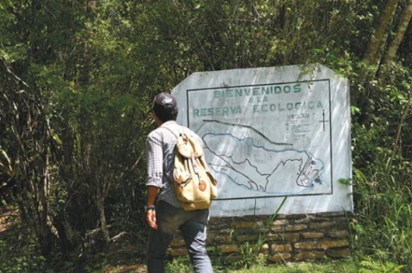
Reserva forestal alto Bao | Reserva ecológica

Hidrología: No identificado

Ubicación de pozos de monitoreos | Latitud (mN)  UTM | Longitud (mE)  UTM | Observaciones
Pozo 1: | 19.339684 | 70.803819 | Haga clic aquí para escribir texto.
Pozo 2: |  |  | Haga clic aquí para escribir texto.
Pozo 3: |  |  | Haga clic aquí para escribir texto.
Nivel freático (profundidad): | 50m | Según empleados
Temperatura: | 23°C | Haga clic aquí para escribir texto.

Tipo de geología, rocas y suelos
Tipo de suelo: | Clave IV, textura- franco arenosa- arcillosa
pH del suelo: | 5.6 - 6.0
Tipo de roca: | Tonalitas, igneas instrusiva.

Otros datos (fallas, morfología, geotecnia, otros):
Estos suelos están desarrollados sobre laderas erosionales de tonalita, ubicado en areas fuertemente ondulado y muy disectados, pendientes este moderadamente rápido y el drenaje natural.Los horizontals superiors tienen un espesor que varia entre 14 y 28 cm, color pardo grisaceo muy oscuro a pardo amarillento claro estructura friable en húmedo ligeramente plástico y ligeramente adhesivo. El horizonte C tiene un espesor mayor de 60cm PH 5-8 de color pardo amarillento; textura franco limosa arenosa con estructura de roca y escasas raices.

Mapas de informaciones geomorfológicas y geológicas relevantes del proyecto (proyecto, fallas, taludes, otros)
De acuerdo a los estudios geológicos existente y los actuales la envsadora se ubica en la subcuenca del rio Bao al Elevado noroeste, constituido por rocas Igneas instrusivas (denominada tonalitas).
Tecnicamente se define como una roca ignea. Intrusiva acide de textura gruesa constituida de feldespato, plagioclase cuarzo y honablenta como minerals fundamentales. En el ocurriendo esto siempre en los puntos de contactos osea límites de ambas.
La distribución de esta roca es clara y definida encontrándose al norte de Janico y no al Oeste del Arroyo Babocico, a los arroyos Jaroa y la Loma, Babocicos Gurabo al sur y Piedra Clavada.
Estas rocas son de edad desconocidas y se origina en paisajes a pendiendes moderados a Fuertes y los suelos resultants tienden a área arenosas. Es una roca dura y dificil de ser erosionada.
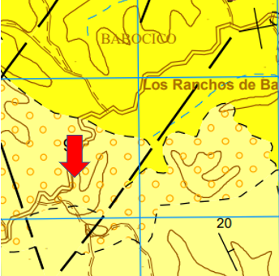 | 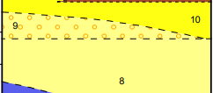
Falla Cercanas al Proyecto | Geología: 8. 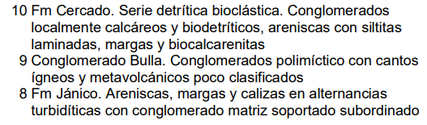

Identificación de cuerpos de aguas superficial en un radio de 700m del proyecto. Especificar distancias a la que se encontrará el proyecto de cuerpos de aguas.
Nombre del cuerpo de agua | Tipo  (río, laguna…) | Distancia mínima al proyecto (m) | Condiciones de conservación (preservada o degradación)
Janico | Río | 2,647.76 | Protegido
Babocico | Arroyo | 2,273.68 | Preservado
Seco | Arroyo | 1,689.28 | Preservado
Bijoo | Arroyo | 929.41 | Preservado

Identificación de cuerpos de aguas subterránea en un radio de 700m del proyecto. No Identificado
Ubicación cuerpo de agua | Tipo  (abierto o confinando) | Distancia mínima al proyecto (m) | Condiciones de conservación (preservada o degradada)
 | Elija un elemento.
 | Elija un elemento.
 | Elija un elemento.

Descripción de infraestructuras y servicios públicos:
Haga clic aquí para escribir texto.

Agua potable
No. | Fuente de abastecimiento | Fuente | Tipo y capacidad de almacenamiento | Volumen de consumo en m³ por área y/o actividad
1 | Acueducto Janico | Acueducto Janico | Cisterna llenada con agua de lluvia | (llega muy poco)
2 | Fuentes secundarias de abastecimiento de agua | Camiones |  | Ocasional

 | Fases de construcción | Fases de operación
- Medidas de ahorro de agua | N/A | Ninguna

Aguas residuales: Ver Plano Aguas Residuales (Anexo)

Estimación de las aguas residuales a ser generadas:
Fase de construcción (m³/día): N/A
Fase de operación (m³/día): 3

Descripción del sistema de tratamiento de aguas residuales :
Desde la cisterna, Anexo E-1, Por sistema de tuberías Anexos E-2 y E-3, luego al pozo séptico Anexo E-4

Lugar de disposición final de aguas residuales tratadas (cuerpo de agua o sistema):
Del pozo séptico Anexo E-4 al subsuelo

Punto de disposición final o descarga de aguas residuales tratadas (coordenadas UTM) :
19Q 19.339778mE, 70.803894mN

Drenaje pluvial: (Ver Plano Drenaje Pluvial Anexo)

Descripción del sistema de drenaje pluvial :
Las lluvias infiltran una parte en el área de grava, otras escurre por el suelo y los canales (Anexo E-5) hasta la calle

Lugar de disposición final de aguas pluviales (dar coordenadas en UTM):
19.339522; 70.803950

Energías (electricidad y combustibles)

Fuente/empresa distribuidora:
EDENORTE- Ver Factura (Anexo B-2)

Estimación del consumo de electricidad (kw-h/mes):
405- Anexos B1- B2 y B6

Sistemas alternativos o de emergencia de servicio de energía eléctrica:
Generador Eléctrico- Anexo B-3

Cantidad y capacidad de tanques de almacenamiento de combustible y energía del sistema alternativo o de emergencia para electricidad
No | Capacidad generación eléctrica (kW) | Tipo de combustible | Modo de almacenamiento de energía primaria | Capacidad de almacenamiento de energía primaria | Consumo por mes (kW-h)
1 | 25 | Elija un elemento. |  | Elija un elemento. | 405
2 |  | Elija un elemento. |  | Elija un elemento.
3 |  | Elija un elemento. |  | Elija un elemento.
4 |  | Elija un elemento. |  | Elija un elemento.
5 |  | Elija un elemento. |  | Elija un elemento.

Residuos sólidos no peligrosos:

Características y manejo de los residuos sólidos no peligrosos
Tipo de residuo | Sector de generación del residuo | Producción (Kg/año) | Nombre del lugar de disposición final y otros datos
Orgánico de proceso productivo | No
Madera | NO
Papel/cartón | ✔ | 10 | Retirado por el Ayuntamiento Local
Tejido/tela | NO
Plástico | ✔ | 15 | Ayuntamiento Local
Vidrio | NO
Metal | No
Otros. | No
Total de residuos | - | 25

Área de almacenamiento y disposición final de residuos sólidos no peligrosos: (esta deberá ser descrita e identificada en los planos de planta):
(Anexo E-7)

Medidas para el manejo de los residuos sólidos no peligrosos:

Residuos peligrosos y especiales

Características de los residuos peligrosos (NO APLICA)
Tipo de residuo peligroso | Sector de generación del residuo | Producción en Kg/año | Observaciones
Corrosivo | N/A
Reactivo | N/A
Explosivo | N/A
Tóxico | N/A
Inflamable | N/A
Biológico infeccioso | N/A
Total de residuos | N/A

Medidas para el manejo de los residuos peligrosos:
Será contratado una empresa autorizada cuando el séptico llegue a 75% de la capacidad del séptico

Lugar de disposición final de residuos peligrosos:
En su momento

Nombre del gestor de los residuos peligrosos generados en la actividad:
En su momento

Características de los residuos especiales N/A
Tipo de residuo peligroso | Sector de generación del residuo | Producción en Kg/año | Observaciones
Residuos oleosos
Residuos electrónicos
Escombros de construcción
Otro r. especial #1
Otro r. especial #2
Total de residuos

Medidas para el manejo de los residuos especiales según el tipo: N/A
N/A

Lugar de disposición final de residuos especiales: N/A
N/A

Nombre del gestor de los residuos especiales generados en su proceso productivo: N/A
N/A

Otras infraestructuras o servicios aledaños a la instalación:
No. | Nombre del elemento de interés |  | Distancia mínima al proyecto (m) | Observaciones
1 | Línea de transmisión o subestación eléctrica |  | 10 | Por el frente
2 | Acueducto, tanque, bomba de agua potable comunitaria CORAASAAN |  | 16.6KM | 26 minutos
3 | Centro estudio oficial, Arturo Grullón |  | 3.900 | 8 minutos
 | Hospital y clínica |  | 3.300km | 5.0 Irene Fernandezz Polideportivo
 | Alberge oficial de emergencia
4
5
6
7
8

Mapas de informaciones relevantes del proyecto (proyecto, escuelas, hospitales, ríos/cañadas, vías, otros)
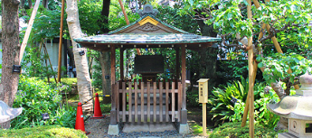 | 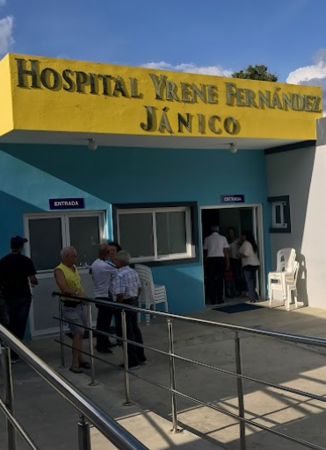
Parque Botanico de Janico | Hospital Yrene Fernández Jánico

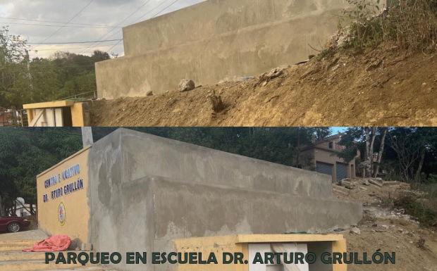 | 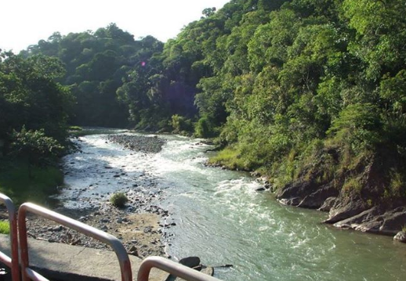
Escuela Dr. Arturo Grullón | Rio Bao Janico

Descripción del entorno social y participación social:

Señalar las principales actividades económicas, sociales y culturales que desarrollan las poblaciones aledañas al proyecto. Se debe incluir: población, formas de organización social y beneficios que puede recibir la misma del proyecto.
Las características del Janico ubicado en la región norte y con Distritos municipales Juncalito
(D.M.) El Caimito (D.M.) exponen el contexto en el que se desenvuelven las principales
actividades económicas; éste incluye la dinámica y estructura de la población urbana y rural, la
educación y su fuerza laboral. según los datos de One, Municipio en Cifras IX Censo Nacional
de Población y Vivienda 2010, Tiene una población de 7,672 de ellos 4,112 hombres y
mujeres 3,560.
la Envasadora de servicios Hermanos Díaz Gas “Janico” Se encuentra ubicada en la Carretera
Presa de Taveras Km. 3, La vega. En relacion al entorno social relativo a la estación de GLP Las
Canas se destaca siendo su principal actividad económica “los servicios”, se percibe la
presencia de Colmados, Cafeterías, tiendas de electrónica y Celulares, Bancas, Iglesias,
repuestos y comercios por todo el municipio.
Como actividades tales como Comercio al por mayor y al por menor; reparación de vehículos
automotores y motocicletas, actividades artísticas, de entretenimiento y recreativas,
Administración pública y defensa entre otros. Sus indicadores tecnológicos dicen que 363
Líneas en operación de telefonía fija, 176 Cuentas de acceso a internet (fijo) 2019 y 6.9 %
Hogares con computadora y Emisora radial A.M. y F.M.
Según el nivel de instrucción alcanzado se obtiene un Total de 15,975 de los cuales 8,949
hombres y 7,026 mujeres poseen estudios básicos y superiores. La cercanía a la Hospital
Municipal Yrene Fernandez, Janico, en la Ave. San Jose, Jánico 51000, es de 5 min a 3.3 km
aproximadamente en vehículo, a unos 26 min en 16.6 km se encuentra la Toma de agua del
acueducto CORAASAN, Presa, Bao y la Escuela Primaria Dr. Arturo Grullón queda a unos 8
minutos (3,9 km).
En el municipio Jánico, según el Ministerio de Medio Ambiente y Recursos Naturales se
identifican tres (3) áreas protegidas: Parque Nacional Armando Bermúdez, Reserva Científica
Dicayagua y Reserva Forestal Alto Bao.
46.8 % Hogares que utilizan combustibles sólidos para cocinar entre el más usado el GP, 44.7 %
Hogares con abastecimiento de agua por red pública dentro de la vivienda, 62.7 % Hogares sin
inodoro dentro de la vivienda, 62.2 % Hogares particulares sin recolección de basura y 44.7 %
Hogares con abastecimiento de agua por red pública dentro de la vivienda. Cuenta con 9
Centros de Atención Primaria, y 1 Hospital y centros en la red de establecimientos
especializados según en la red de establecimientos del SNS, 2020
Identificamos la agropecuaria y agroindustria, destacando además que su favorable clima
permite la variedad de cultivos vegetales y frutales por su producción agrícola que también se
comercializan por mayoría y al detalle.
Las actividades de desarrollo mayor y menor proyección corresponde a la urbanización de los
terrenos, lo cual entra en conflicto con el uso potencial de los suelos más productivos de
cultivos agropecuarios sin riego en todo el pais; sin embargo, la implementación de negocios
en areas económicas como las señaladas y técnicas en areas competitivas de consumo y
productos con mayores oportunidades de trabajo.

La presencia de “la de servicios GLP estación Janico” aporta a la permanencia del flujo de la
dinámica económico por medio de sus servicios, ya que la misma apoya al incremento de la
capacidad productiva, ya que por medio del abastecimiento de gas GLP elemento primario en
el diario vivir de los munícipes, estos pueden desarrollar de manera efectiva la mayoría de las
actividades comerciales y de servicios en la zona, además de que representa una fuente de
empleo ya que parte de sus empleados son oriundos de la zona o viven en municipios
cercanos.

Información al público: N/A
(Presentar evidencias de la información al público interesado, especialmente a los vecinos más cercanos del proyecto, mostrar fotos del letrero de información).
Fotos del proceso de información al público en el área del proyecto.

Haga clic aquí para escribir texto. | Haga clic aquí para escribir texto.

Vista pública N/A

Fecha de la vista pública:

Total de asistencia a vista pública:

Por ciento de personas a favor del proyecto:

Por ciento de personas en contra del proyecto:

Participación del Ministerio:

Dirección Provincial:

Participación Social:

Nivel Central:

Lugar de presentación de vista pública:
Haga clic aquí para escribir texto.

Conclusión del proceso de participación social:
Haga clic aquí para escribir texto.

Observaciones del proceso de participación social:

Transcripción de la vista pública
Haga clic aquí para escribir texto.

Fotos del proceso de participación social y características del área del proyecto. N/A
Haga clic aquí para escribir texto. | Haga clic aquí para escribir texto.

Certificación y no objeciones
Certificaciones y No Objeciones | Fecha de emisión  (dd/mm/año) | Observaciones
Título de propiedad y/o contrato de compra y venta notarizado y legalizado por la procuraduría de la República y a nombre del promotor. | 20/03/2006 | Contrato compra venta
Resolución del Ministerio de Industria, Comercio y Mipymes | 24/06/2019 | P-02-2019-28-36-10 (Anexo)
No objeción del Ministerio de Turismo (solo si para ubicadas en polo turístico) | N/A | N/A
Otras  Constacia de clasificación MICM | 02/07/2019 | Categoría C: 2019-G-C-0657

Programa de manejo y adecuación ambiental (anexar matriz in extenso en hoja electrónica) N/A

Programa de manejo y adecuación ambiental para la fase de construcción

Fase de construcción
Elemento del medio | Subprograma | Impacto | Medidas | Indicador | Costos ($RD)
Aire | - Control de emisiones  - Control de ruidos  - Haga clic aquí para escribir texto. | - Emisiones de material particulado (polvo)  - Emisiones de gases por vehículos y planta de emergencia  - Ruidos por maquinarias pesadas y generadores eléctricos  - Haga clic aquí para escribir texto. | - Mojar el área no pavimentar y los materiales de construcción que generen polvo cada 24 horas.  - Generador de electricidad con filtros de gases.  - Uso de lona en los camiones que transportan los materiales de construcción.  - Inspección de condiciones mecánicas de vehículos contratados.  - Establecer horario diurno de trabajos de construcción.  - Haga clic aquí para escribir texto. | Concentración:  - PM₁₀  - NOx  - SOx  - Medición de ruido en tareas de construcción.  - Reportes de quejas por molestas con polvo u olores.  - Cantidad de combustible consumido.  - Haga clic aquí para escribir texto. | N/A
Suelo | - Pérdida de cobertura u ocupación de suelo.  - Control de contaminación del suelo.  - Haga clic aquí para escribir texto. | - Erosión, eliminación de espacio para el desarrollo de árboles y pérdidas de árboles.  - Daños al suelo por residuos sólidos no peligrosos  - Daños al suelo por residuos peligrosos  - Disposición de escombros  - Haga clic aquí para escribir texto. | - Preservación de vegetación no eliminable, siembra de árboles en zona de compensación.  - Clasificación de los residuos no peligrosos y disponer final adecuada y autorizada.  - Clasificación de los residuos peligrosos y disponer a través de un gestor autorizado.  - Escombros eliminados o tratados en lugar de disposición final autorizado.  - Haga clic aquí para escribir texto. | - Número de árboles y arbustos no eliminados.  - Cantidad de residuos sólidos clasificados.  - Cantidad de residuos sólidos valorizados.  - Cantidad de residuos/desechos peligrosos generados  - Cantidad de residuos/desechos peligrosos tratados  - Cantidad de suelo contaminado removido.  - Cantidad de escombros eliminado  - Haga clic aquí para escribir texto. | N/A
Agua | - Control de contaminación de las aguas superficiales  - Control de contaminación de las aguas subterráneas  - Ahorro de agua | - Contaminación de las aguas superficiales y subterráneas por manejo inadecuado de las aguas residuales.  - Contaminación de aguas superficiales por posible derrame de combustibles y aceites de los equipos.  - Reduce la disponibilidad de agua y compete por uso de agua | - Sistema de tratamiento de las aguas residuales (provisional o no).  - Recoger y disponer adecuadamente derrames de combustibles o aceites en caso de derrames.  - Aplicar tecnologías y técnicas administrativas para reducir el consumo de agua | - Sistema de tratamiento instalado.  - Cantidad de agua tratada.  - Calidad de agua tratada.  - Cantidad de suelo contaminado removido.  - Consumo de agua en construcción  - Haga clic aquí para escribir texto. | N/A
Flora/fauna | - Prevenir daños a la vegetación  - Prevención de daños a animales. | - Modificación de la flora debido desbroce.  - Afectación a la fauna debido cambio el hábitat o por contaminación. | - Siembra compensatoria de árboles eliminados.  - Mejora de área verdes del proyecto | - Número de arbustos resembrados en el área del proyecto y árboles sembrados en zona de compensación | N/A
Perceptual | - Alteración del paisaje. | - Afectación de la calidad del paisaje por las acciones constructivas. | - Área verde con especies autóctonas  - Diseño arquitectónico en armonía con el paisaje local | - Se mantiene o mejora la belleza escénica del lugar  - Área verde integrada al proyecto | N/A
Socio-económico | - Prevención de molestias a vecinos | - Alteración del transito  - Molestias puntuales por ruidos  - Molestias puntuales por contaminación del aire | - No usar espacio público para la construcción.  - Recoger opinión sobre comportamiento y respecto a vecinos | - Denuncia de molestias  - Resultados de encuestas sobre molestias a la comunidad | N/A

Costo sub-total del PMAA para construcción: RD$ N/A

Propuesta de un plan de emergencias en construcción:
N/A

Programa de manejo y adecuación ambiental para la fase de operación
Fase de operación
Elemento del medio | Subprograma | Impacto | Medidas | Indicador | Costos ($RD)
Aire | - Control de calidad de aire  - Control de emisiones de ruidos  - Control Escape de GLP | - Emisiones atmosféricas en la instalación (generadores eléctricos, otros focos contaminantes).  - Contaminación de aire por gases generado en el trasiego de combustible (dispensadores, respiraderos/aliviaderos)  - Ruido  - Contaminación del Aire  - Por desperfecto marquesina o tanque GLP | - Dar mantenimiento a la planta eléctrica.  - Colocación de chimeneas que no afecte a terceros.  - Trasiego de combustible orientado a minimizar las emisiones.  - Aliviaderos al menos a 0.60m encima de edificio mayor.  - Espacio insonorizado para la planta eléctrica de emergencia.  - Colocación Pull Away Cierre Emergencia | - Programa de mantenimiento según fabricante  - Medición de hidrocarburos, compuestos orgánicos volátiles (COV), CO, NOx, SOx, O₃.  - Estimación de emisión anula de COV  - Chimenea por encima de edificaciones ubicadas a menos de 50m.  - Con el generador eléctrico encendido el ruido no supera los 60dBA.  - Cantidad total de energía eléctrica consumida  - Verificar Periodicamente Sistema y mantenimiento preventivo | 17,000.00
Suelo | - Control de contaminación del suelo.  - Control Contaminación | - Daños al suelo por residuos sólidos no peligrosos  - Daños al suelo por residuos peligrosos | - Clasificación de los residuos no peligrosos y disponer final adecuada y autorizada.  - Clasificación de los residuos peligrosos y disponer a través de un gestor autorizado. | - Cantidad de residuos sólidos clasificados.  - Cantidad de residuos sólidos valorizados.  - Cantidad de residuos/desechos peligrosos generados  - Cantidad de residuos/desechos peligrosos tratados  - Cantidad de suelo contaminado removido.  - Verificar zafacones y contenido residual | 12,750.00
Agua | - Control de contaminación de las aguas superficiales  - Control de contaminación de las aguas subterráneas  - Ahorro de agua | - Contaminación de las aguas superficiales y subterráneas por aguas residuales.  - Contaminación de aguas por posible derrame de combustibles y aceites de los equipos.  - Reduce la disponibilidad de agua y compete por uso de agua | - Sistema de tratamiento de las aguas residuales operado y mantenidos.  - Recoger y disponer en lugar autorizado, derrames de combustibles o aceites  - Aplicar tecnologías y técnicas administrativas para reducir el consumo de agua  - Monitoreo rutinario de aguas subterráneas en pozos de observación y monitoreo. | - Sistema de tratamiento instalado.  - Cantidad de agua tratada.  - Consumo de agua en operación  - Calidad de agua subterránea en pozos  - Presencia de gases hidrocarburos en pozos | 15,300.00
Flora/fauna | - Prevenir daños a la vegetación  - Prevención de daños a animales. | Afectación Flora y Fauna Circundante | Fomentar Con árboles áreas verdes y circundante | Observar Vegetación o fauna alrededor | 12,750.00
Perceptual | - Alteración del paisaje. | - Afectación de la calidad del paisaje por las acciones constructivas. | - Área verde con especies autóctonas  - Diseño arquitectónico en armonía con el paisaje local | - Se mantiene o mejora la belleza escénica del lugar  - Área verde integrada al proyecto | 8,500.00
Socio-económico | - Prevención de molestias a vecinos | - Alteración del transito  - Molestias puntuales por ruidos  - Molestias puntuales por contaminación del aire | - No usar espacio público para la construcción.  - Recoger opinión sobre comportamiento y respecto a vecinos | - Libro de denuncia de molestias ambientales de vecinos  - Resultados de encuestas sobre molestias a la comunidad | 2,550.00

Costo sub-total del PMAA para operación: RD$68,850.00
Costo total del PMAA (operación y construcción): RD$

Propuesta de un plan de emergencias en operación
El análisis de riesgo y contingencias define a través de políticas que contienen las directivas administrativas y operativas definidos de manera que todo el personal tenga el conocimiento previo de estas pautas pueda desempeñarse eficientemente en cualquier emergencia que se presente.
Los planes de contingencia y emergencia facilitan la respuesta oportuna del personal disminuyendo los riesgos al mismo y ejecutando acciones eficientes para contrarrestar la emergencia que pueden presentarse como la prioridad de protección, considerando que el (1) tanque de almacenamiento, (2) zona de despacho y (3) cuarto eléctrico en las operaciones de la estación, ocupan el primer lugar en prioridad de protección de la aplicación de la aplicación de medidas de prevención.
Fase de cierre
Elemento del medio | Subprograma | Impacto | Medidas | Indicador | Costos ($RD)
Aire | - Control de calidad de aire | - Riesgos de incendio y/o explosión  - Material particulado y emisiones gaseosas | - Remover tanques. Deben estar totalmente vacíos, limpios (sin combustible) y desconectado.  - Encerrar el área de trabajo y humedecerla.  - Medir PM₁₀ y compuestos orgánicos volátiles (COVs). | - Tanques removidos y en superficie  - Concentración de PM₁₀  - Concentración de COVs | 12,750.00
Suelo | - Manejo de la calidad del suelo | - Contaminación de suelos. | - Determinar condiciones ambientales en que se encuentra el área, al momento del cierre  - Retirar todo el suelo o material en contacto con los tanque y contaminado  - Disponer mediante gestor autorizado el manejo de residuos contaminados con hidrocarburos.  - Restaurar el área afectada con material de características predominante en el área.  - Clausurar los drenajes y retirar los conductos | - Cantidad de escombros generados  - Cantidad de suelo o materiales contaminado removidos  - Nombre y número de autorización del gestor autorizado de sustancia peligrosa (para suelo contaminado y residuos/desechos peligrosos  - Suelo recuperado y sin hundimiento. | 42,500.00
Agua | - Manejo de las aguas residuales y drenaje | - Contaminación de agua superficial y subterránea | - Calidad del agua en pozos de monitoreo y observación.  - Calidad de agua en sistema de tratamiento de aguas residuales | - Resultado de monitoreo para aguas residuales industriales y domésticas  - Resultados calidad de agua en pozos de observación y monitoreo. | 29,750.00
Perceptual | - Manejo del medio perceptual |  | - Informar a las autoridades y a la comunidad el uso futuro del lugar | - Lugar recuperado y arborizado | 850.00
Socio-económico | - Medidas socioeconómica | - Afectación a población circundante. | - Implementar estrategia de información y divulgación, que incluya como mínimo el desmantelamiento y restauración y el procedimiento para la atención de sugerencias, quejas y reclamos de la comunidad. | - No existen quejas de la comunidad | 2,550.00

Resumen del Programa de manejo y adecuación ambiental para la fase de operación
Elemento del medio | Identificación de Impactos y Medidas de Mitigación
Elemento del medio | Impacto global | Monitoreo | Responsable | Costo ($RD)
Agua | Afectación Calidad del agua actividad humana, contaminación por manejo de hidrocarburos | Medición y análisis agua residual (laboratorio). Cada 2 años | Administrador | 17,000.00
Aire | Contaminación por planta eléctrica, afectación con hidrocarburo VOC. | Medición gases planta eléctrica medición VOC área despacho y tanque GLP. Cada 2 años | Consultores Autorizados | 12,700.00
Suelo | Daños residuos sólidos peligrosos o no | Colocación y manejo residuos, zafacones separados y rotulados y destino final. Diario | Adminnistrador y Compañia Autorizada/ ayuntamiento | 8,500.00
Flora | Eliminación área verde | Mantenimiento y protección área verde. Semanal | Mantenimiento | 850.00
Fauna | Residuos innecesarios afecta fauna | Control ruido, señalizaciones y controles. Diario | Administrador y Supervisor | 850.00
Paisaje | Colocación de señalización indicada | Verificar no afectación entorno. Diario | Administrador | 850.00
Socio económico | Alteración y molestias con ruido a vecinos y visitantes | Poner sistema de quejas efectivo. Diario | Administrador | 850.00
Total |  |  |  | 45,050.00

8.1.6.Resumen de contingencias y adaptación al cambio climático
Elemento del medio | Nombre del subprograma | Afectación | Medidas | Costos ($RD)
Vientos fuertes / Huracanes | Plan de contingencia ante eventos y huracanes | Daño a la infraestructura y zona perimetral | Mantenimiento de la estructura y áreas vulnerables | 12,750.00
Inundación | Plan de contingencia ante inundaciones | Daño a la infraestructura pluvial | Mantenimiento de los filtrantes y drenajes naturales, canaletas | 10,200.00
Descargas eléctricas | Plan de contingencia | Daño a la zona de control eléctrico descargas | Mantenimiento de conexión tierra, en la zona de control eléctrico en la marquesina, tanque y áreas descargas | 12,750.00
Sismos | Plan de contingencia sismica | Afectación por eventos de la estructura y escapes por movimiento telúricos | Mantenimiento de infraestructuras periódicamente y su fortalecimiento structural (Si lo necesita) | 8,500.00
Incendios | Plan de contingencia contra incendios | Afectación propiedades y personal | Mantenimiento de extintores, mangueras y personal capacitado con equipos y protección, manejo Sistema contra incendios y paradas de emergencia | 12,750.00
Sabotaje | Plan de Seguridad, Vigilancia y Control | Robos y afectaciones de vandalism a las estructuras | Mantenimiento de vigilante en garita de seguridad y sistemas de cámaras | 10,200.00

Mapas, planos y fotografías del proyecto

Mapas cartográficos de la ubicación del proyecto y elementos de interés (incluir elementos de interés ambiental (cuerpos de agua, pozos de agua subterránea, escuelas, hospitales, entre otros).
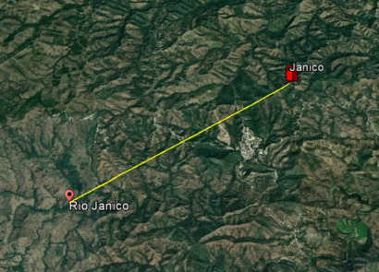 | 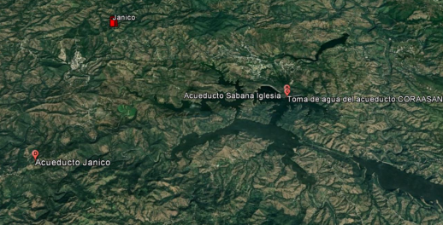
5.7 km lineales | Acueducto de Janico a 5.8 kilometros lineales y Acueducto Sabana Iglesia a 6.8 Kilometros lineales

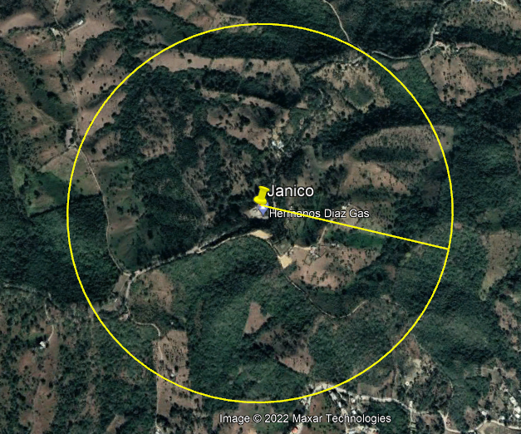
Envasadora de GLP

Listado de Planos.
- Indice-Ubicación-Localización Plan de Conjunto Actual.
- Planta de Conjunto Amueblada
- Planta Agua Potable y Aguas Residuales
- Planta Seguridad CCTV y Contra Incendios Ruta de Evacuación.

Listado de Anexos A.
- Carretera Vía de Acceso
- Portón entrada envasadora
- Marquesina
- Áreas de descarga
- Tanque almacenamiento GLP
- Sistema de Impulsión tanque y dispensadores
- Dispensador Análogo

Listado de Anexos B
- Transformador eléctrico
- Poste iluminación
- Generador eléctrico
- Cuarto eléctrico
- Tanque gasoil
- Paneles eléctricos

Listado de Anexos C
- Botón emergencia
- Botón emergencia, puerta entrada
- Bomba neumática cierre
- Extintor A,B,C
- Extintor externo al cuarto eléctrico

Listado de Anexos D
- Señal no fume
- Señal extintor
- Señalizaciones varias
- Señalizaciones precaución camión operando
- Señalizaciones control velocidad
- Peligro Gas Inflamable
- Veriphone
- Balanza medición

Listado Anexos E
- Distribución sist. Abastecimiento
- Tuberías condición agua sanitaria
- Tubería conducto de agua
- Pozo séptico doméstico
- Canal de drenaje pluvial
- Tapa de cableado
- Zafacones residuos sólidos.

Declaración de compromiso y responsabilidad del promotor
Yo, Pedro Juan Emilio Díaz, promotor del proyecto The Best Gas Janico, doy fe de que las informaciones aquí presentadas son veraces, y reflejan el conocimiento técnico actual respecto al proyecto.
Firma
Lugar La Vega
Fecha Septiembre 2022

Anexos
Imágenes
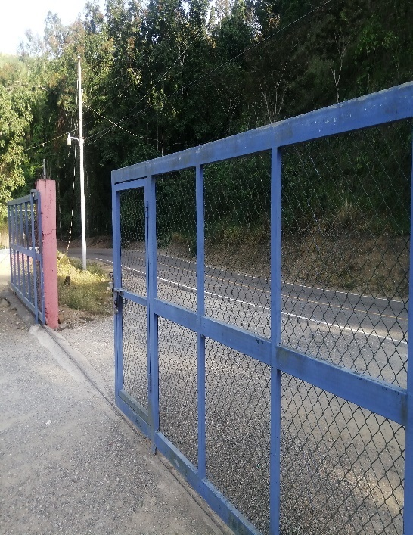 | 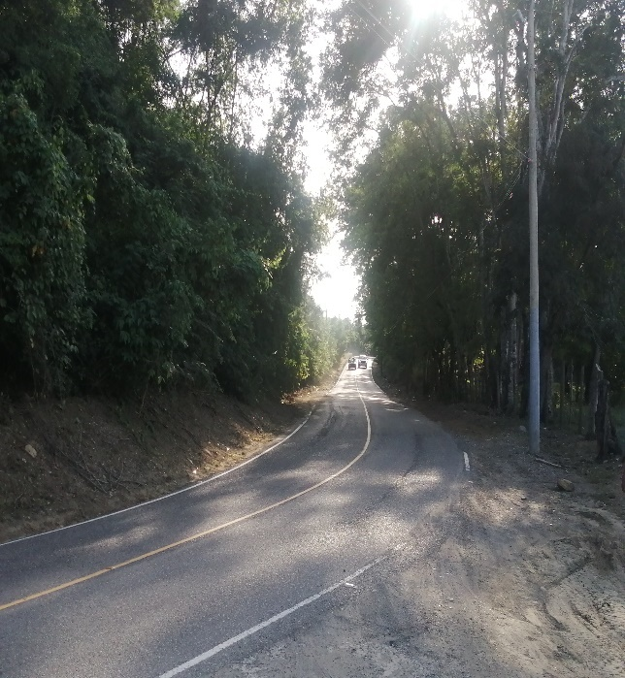
A2. Porton de entrada envasadora | A.1. Carretera vía de acceso desde santiago

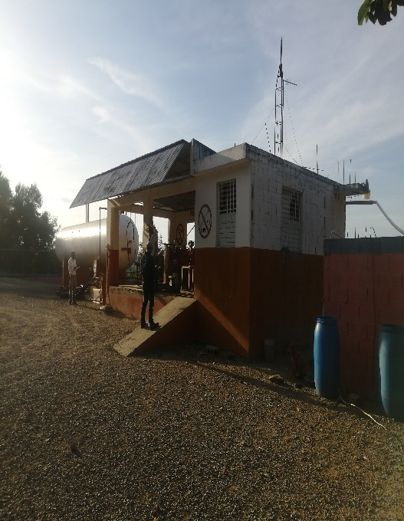 | 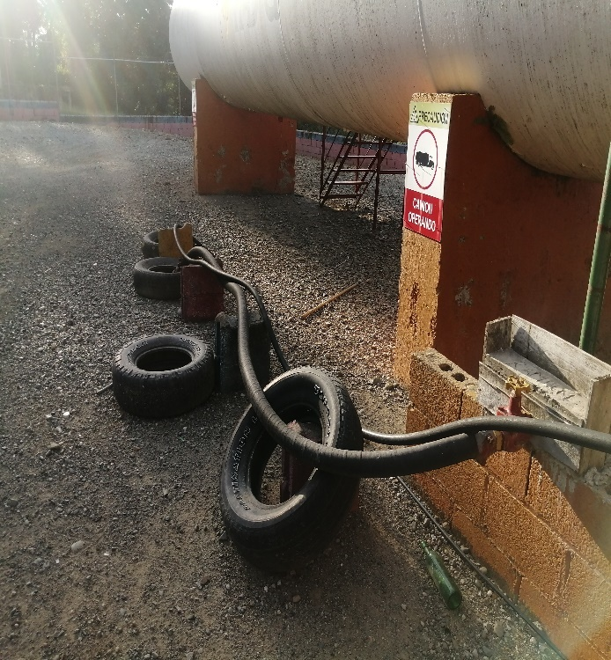
A3. Marquesina | A4. Área de descarga

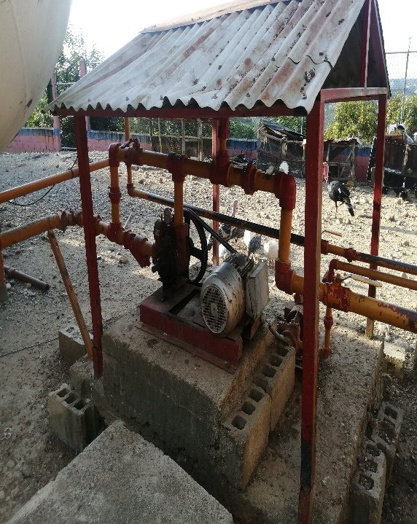 | 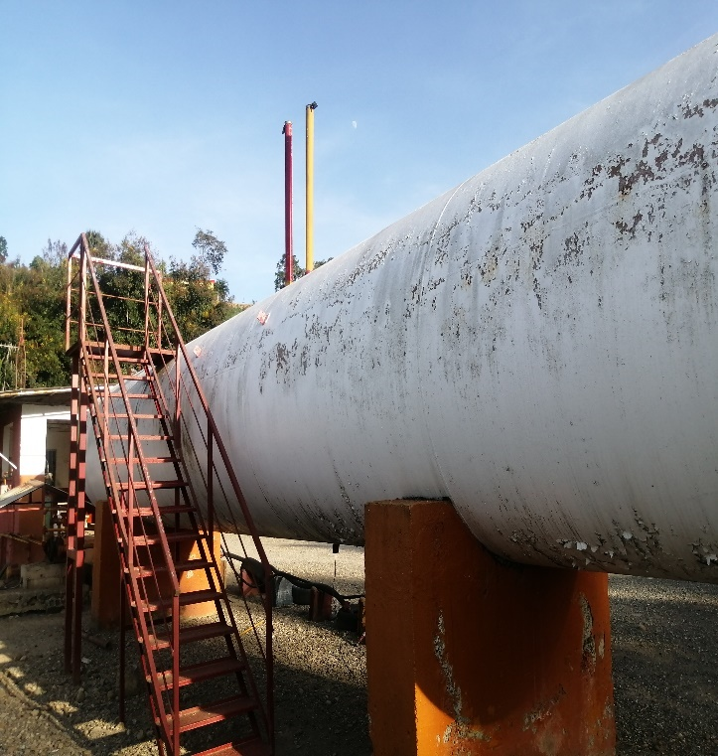
A6. Sistema de Impulsión tanque y dispensadores | A5.Tanque Almacenamiento GLP

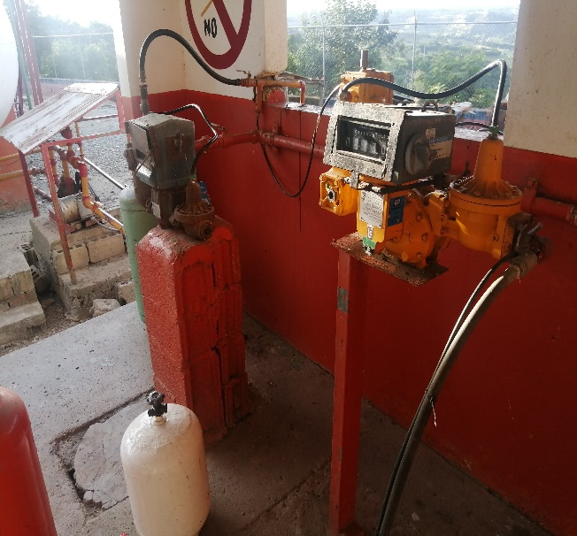 | 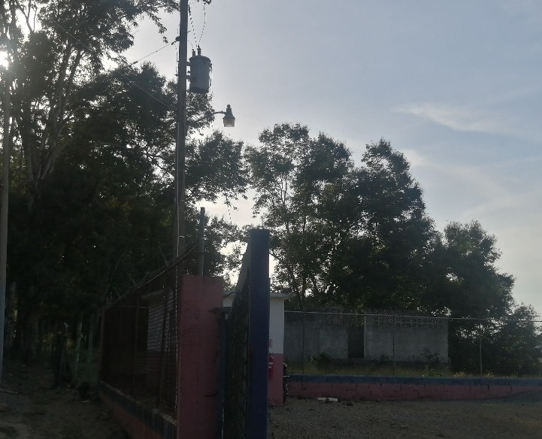
A7. Dispensador Analogo | B1. Transformador Electrico

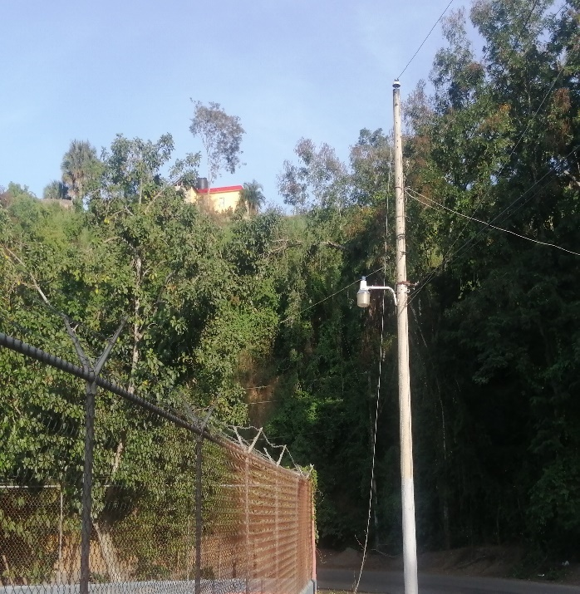 | 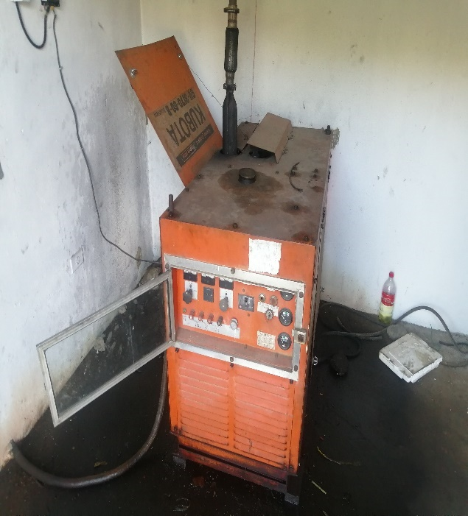
B2. Poste Iluminación | B3. Generador eléctrico

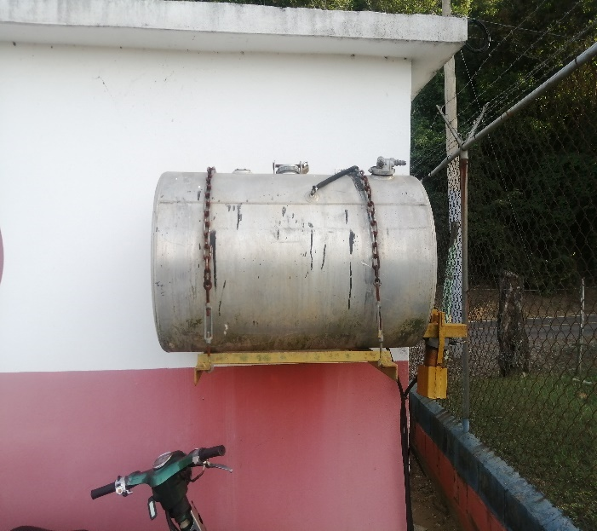 | 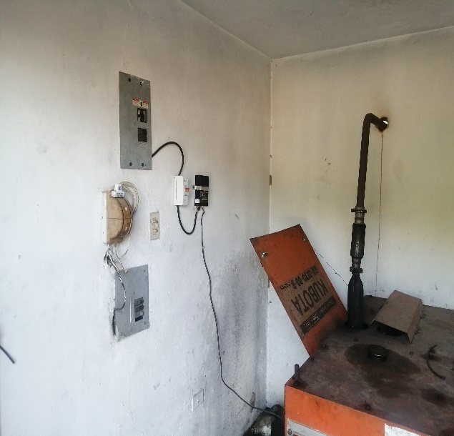
B5.Tanque Gasoil | B4 Cuarto Eléctrico

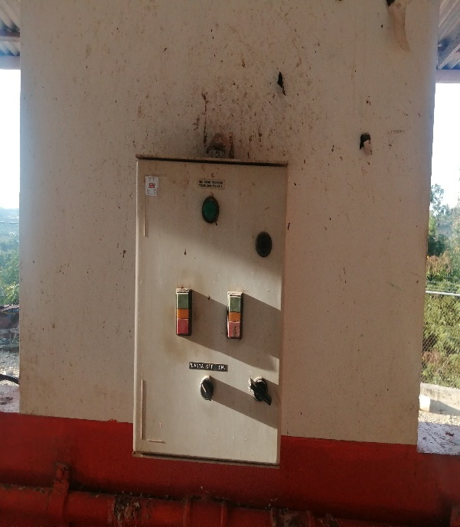 | 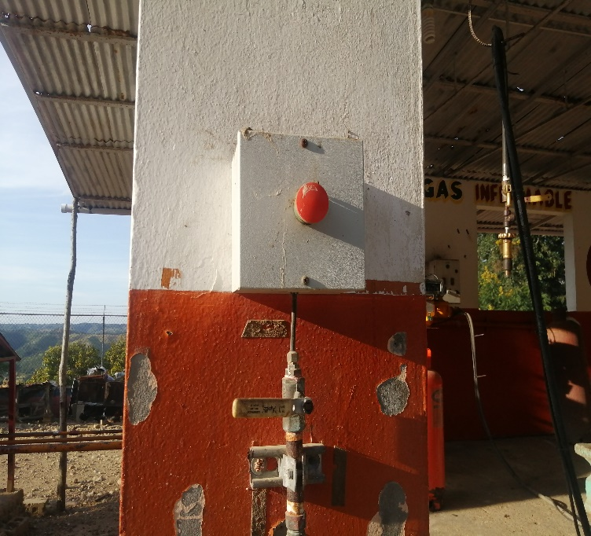
B6.Paneles eléctricos | C1. Botón de emergencia

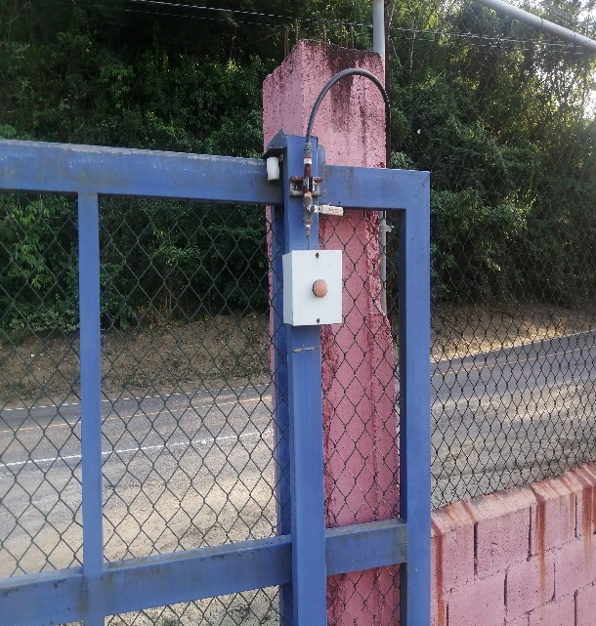 | 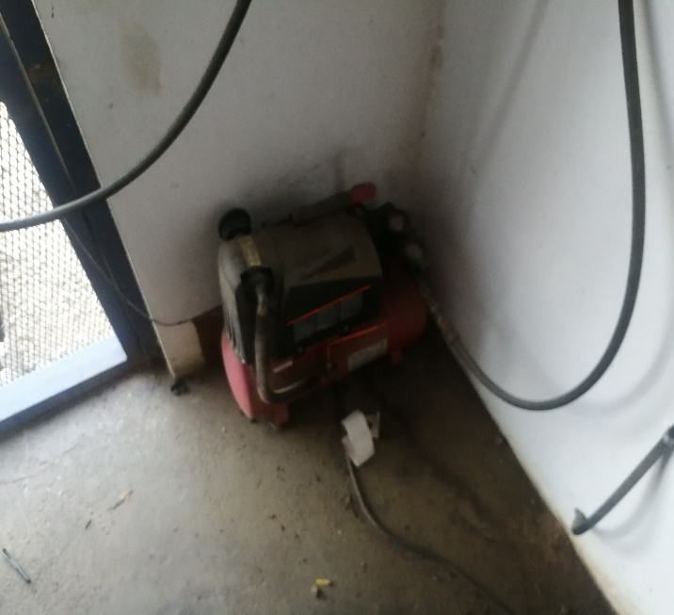
C2. Botón emergencia, Puerta de entrada | C3. Bomba neumatica de cierre

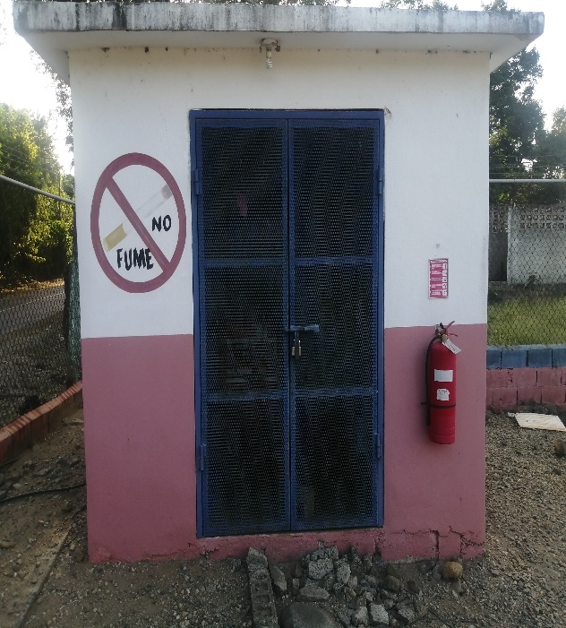 | 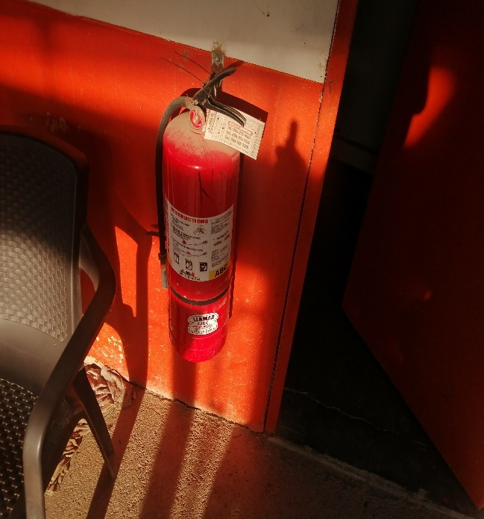
C5. Extintor externo al cuarto eléctrico | C4. Extintor ABC

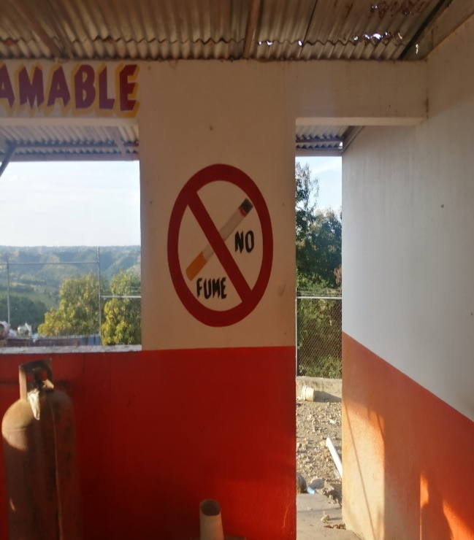 | 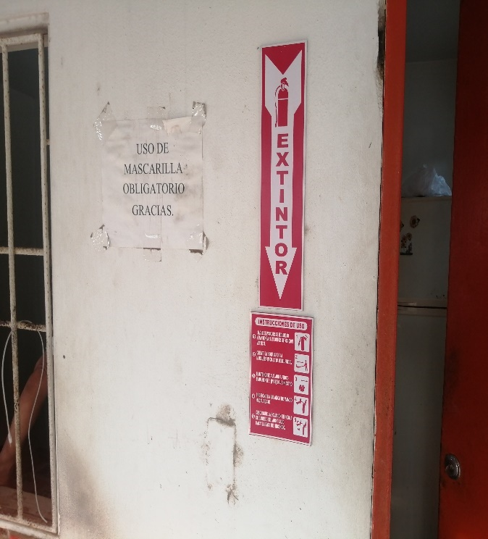
D1. Señal no fume | D2. Señal de extintor

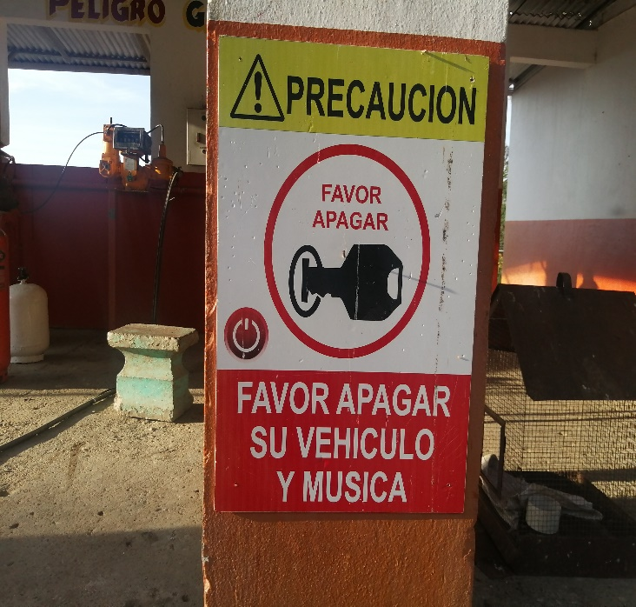 | 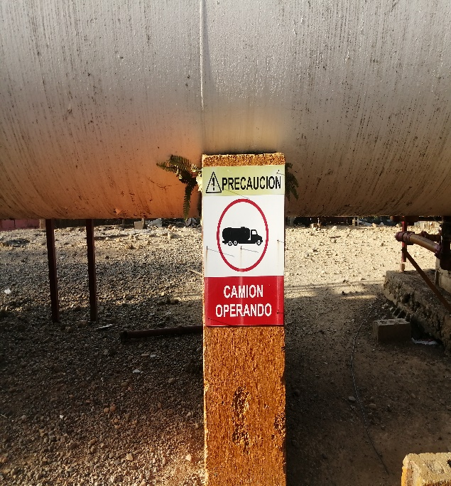
D3. Señalización Varias | D4. Señalización precaución camion operando

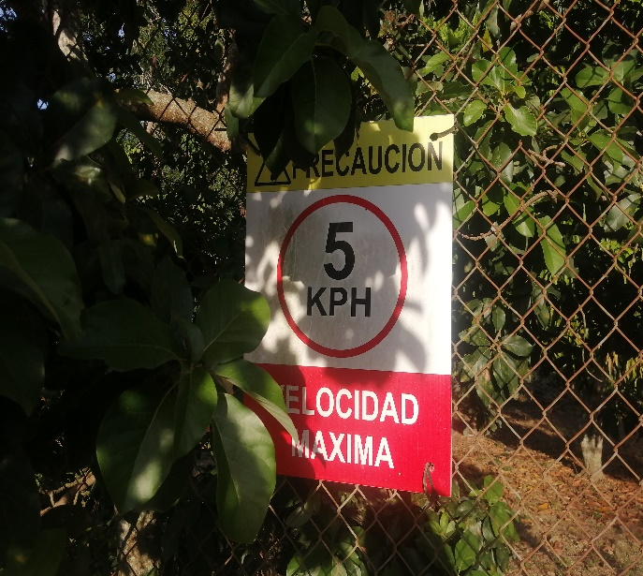 | 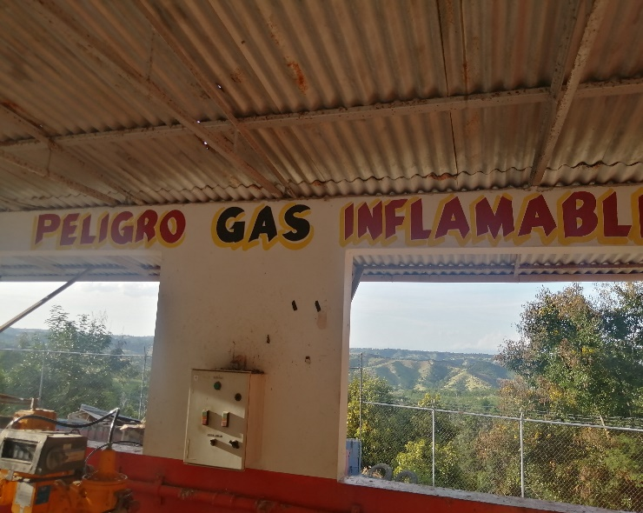
D5. Señalización control velocidad | D6.Peligro Gas Inflamable

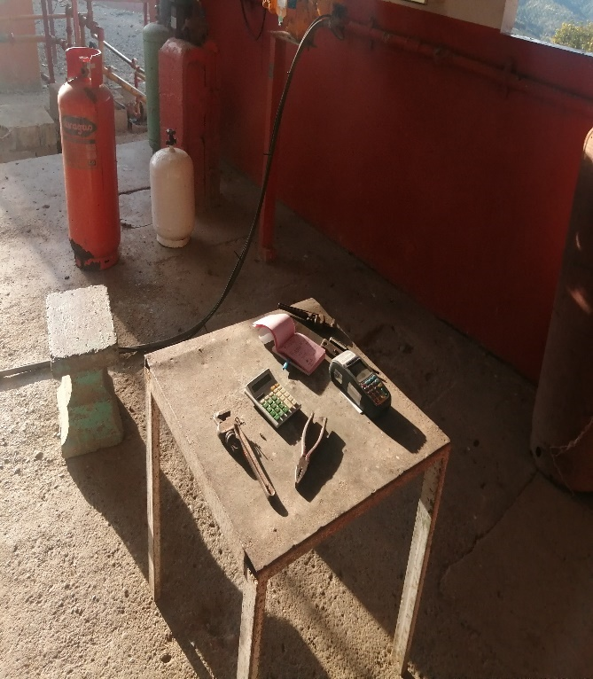 | 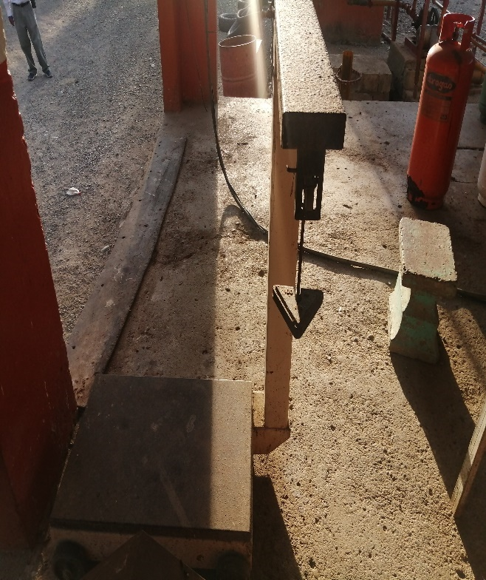
D.7. Veriphone Venta | D8. Balanza medición

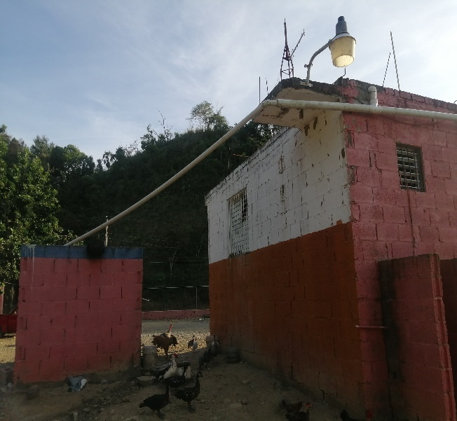 | 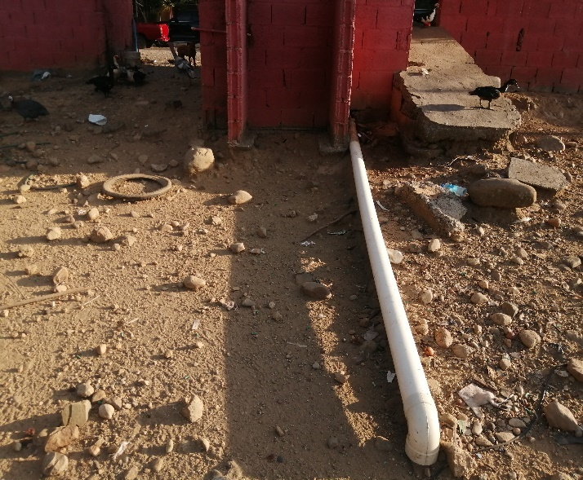
E1. Distribución Sistema de Abastecimiento Artesanal | E2. Tuberias Condición Agua sanitaria

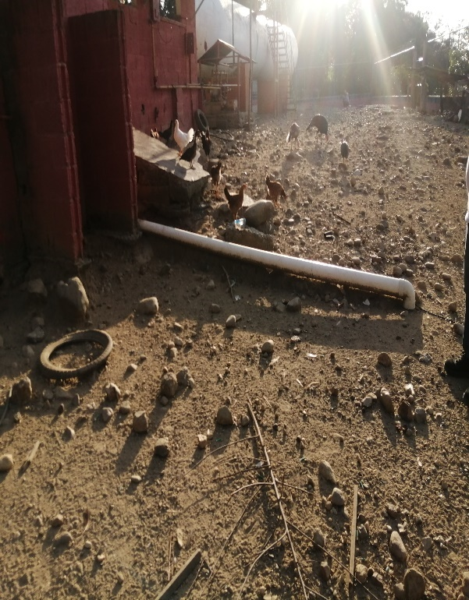 | 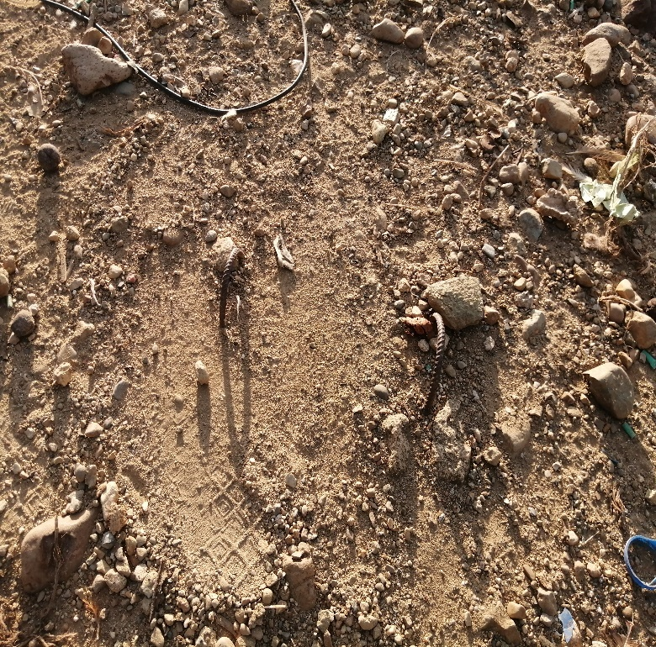
E3. Tuberia Conducción agua | E4. Pozo séptico domestico

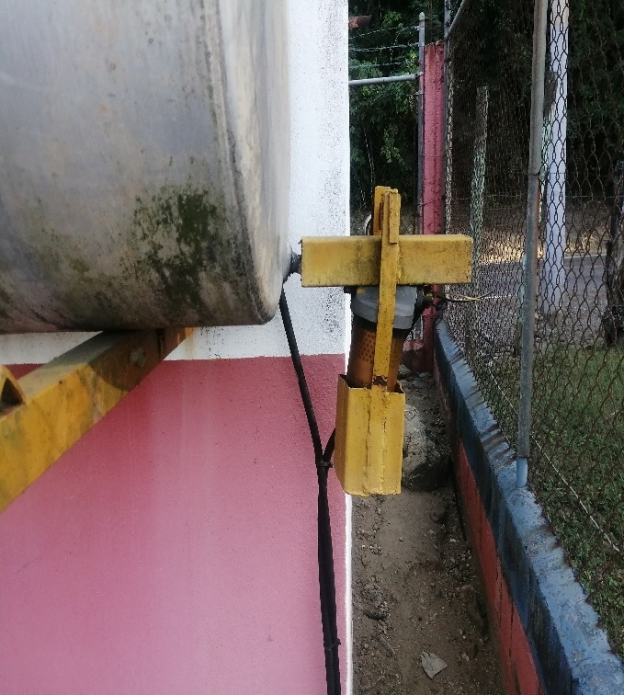 | 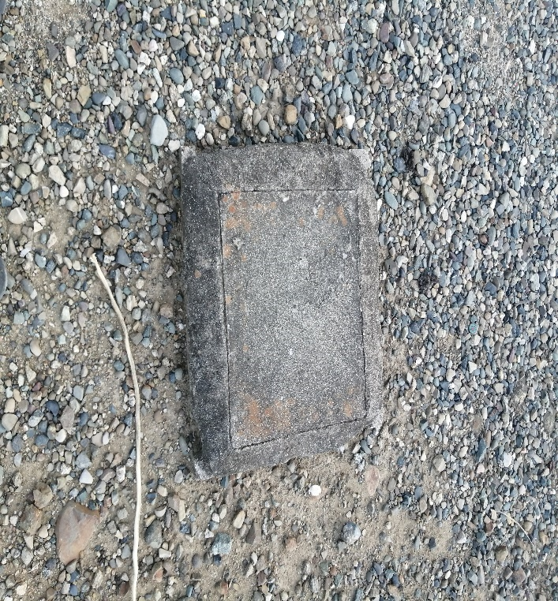
E5. Canal de drenaje pluvial | E6.Tapa de cableado

Lavacarro sencillas son unidades de lavado de vehículos manual o automática para lavado interno y externo. Los lavacarros complejos son los que tienen capacidad de lavado y engrasado de vehículos, incluyendo vehículos pesados.
Considerar las condiciones de protección y vulnerabilidad de las especies (hacer referencia a la lista de especies protegidas/lista roja).
El Ministerio de Medio Ambiente y Recursos Naturales tiene la facultad de solicitar información adicional en caso de ser necesario.

